Prototipo de integración front end y back end
Caso práctico IDL 2 · MULTIVENTAS JL
Desarrollo de Aplicaciones · 2026-2

1. Propósito y alcance
Se implementó un prototipo navegable del catálogo de MULTIVENTAS JL, empresa de Huánuco dedicada a la venta de accesorios y equipos celulares. El flujo integra tres pantallas en Astro con React y una API Django. El prototipo trabaja con datos en memoria para la demostración. PostgreSQL, autenticación y pago electrónico quedan como decisiones del sistema completo.

2. Requisitos atendidos
- Modelo de dominio DDD con Categoría, Producto, Cliente, Carrito y Pedido.
- Backend Django con API JSON y dos patrones comentados en el código: Repository y Factory.
- Frontend Astro con React y tres pantallas navegables: inicio, ficha de producto y carrito.
- Integración del carrito con POST /api/pedidos/ y validación de stock en el dominio.
- Pruebas de dominio y pruebas de endpoints ejecutadas en el proyecto.

3. Modelo de dominio DDD
Producto pertenece a una Categoría y usa Dinero como value object. Carrito es la raíz del agregado que contiene ItemCarrito. Pedido es la raíz del agregado que contiene LineaPedido y conserva el precio de cada línea al confirmar. Cliente identifica a quien realiza la compra. El código se encuentra en backend/domain/.
Reglas demostradas: el monto no puede ser negativo, la cantidad debe ser positiva, el carrito no permite superar el stock, un pedido no puede crearse vacío y sus estados avanzan de PENDIENTE a PAGADO y luego a ENTREGADO.

4. Backend y patrones
Se eligió Django por su estructura modular, facilidad para exponer rutas HTTP y compatibilidad con la evolución hacia persistencia PostgreSQL. La configuración actual mantiene el catálogo en memoria para reducir dependencias durante la demostración.
Patrón | Aplicación en el prototipo | Archivo
Repository | ProductoRepository centraliza la lectura de productos. | backend/catalogo/repositories.py
Factory | ProductoResponseFactory transforma entidades a objetos JSON. | backend/catalogo/factories.py

5. Endpoints principales
Módulo | Método | Endpoint | Descripción
Productos | GET | /api/productos/ | Lista seis productos con id, nombre, precio, categoría, imagen y stock.
Pedidos | POST | /api/pedidos/ | Crea un pedido desde items y metodo_entrega. Devuelve estado, líneas y total.
Ejemplo de solicitud:
{ "metodo_entrega": "RECOJO", "items": [{ "producto_id": 1, "cantidad": 2 }] }

6. Frontend y pantallas
Astro organiza las rutas y React gestiona estado, carga de datos y acciones del usuario. La pantalla de inicio consume GET /api/productos/ y muestra el catálogo. La ficha consulta el mismo endpoint, muestra el detalle y guarda el producto en localStorage. El carrito permite retirar líneas, seleccionar RECOJO o ENVIO_SHALOM y confirmar con POST /api/pedidos/.
Pantalla | Ruta | Función
Inicio | / | Catálogo de productos y acceso a fichas.
Ficha de producto | /producto/1 a /producto/6 | Detalle, cantidad y agregar al carrito.
Carrito | /carrito | Resumen, método de entrega y confirmación del pedido.

7. Evidencias de ejecución
Las pruebas ejecutadas en el backend fueron 4 y finalizaron en estado OK. La prueba de dominio mostró estos resultados.
- Total carrito: S/ 51.00
- Estado inicial: PENDIENTE
- Estado después de pagar: PAGADO
- Total pedido: S/ 51.00
- Error esperado: Stock insuficiente para Funda para celular
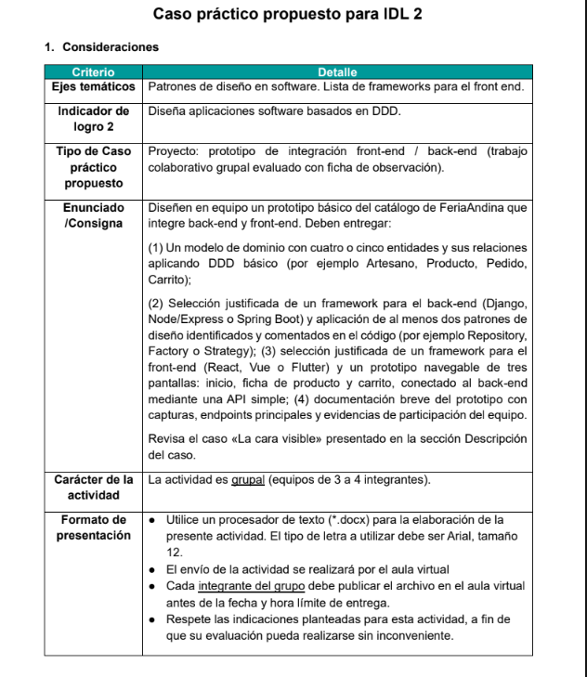
Figura 1. Consigna del caso práctico IDL 2.

8. Participación del equipo
Integrante | Parte | Evidencia
Persona 1 | Modelo de dominio DDD | Clases en backend/domain/ y reglas de negocio.
Persona 2 | Backend y patrones | Rutas Django, Repository, Factory y pruebas de API.
Persona 3 | Frontend base | Pantallas Inicio y Ficha de producto con Astro y React.
Persona 4 | Carrito e integración | Pantalla Carrito, consumo de API y armado de documentación.

9. Conclusión
El prototipo cumple el flujo mínimo solicitado: el usuario consulta el catálogo, abre una ficha, agrega productos, elige entrega y registra un pedido mediante una API propia. La validación final de stock ocurre en el dominio del backend.
Repositorio GitHub del proyecto: https://github.com/hinojosacajamariafernanda-cell/multiventas-jl

